**3.20. Модуль «Военная кафедра»**

Военная кафедра — учебное формирование вооружённых сил государства при гражданском высшем учебном заведении, для подготовки военнослужащих. Военная подготовка студентов организуется и осуществляется под руководством преподавателя военной кафедры.

Пользователи вкладки: ***Военная кафедра* и *Военно-мобилизационный отдел.***

Модуль состоит из двух основных блоков: *Студенты* и *Справочники*

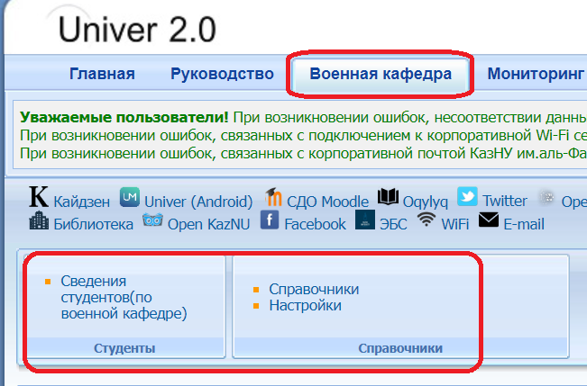

Рисунок 3.20.1 - Военная кафедра

***Студенты***

***Сведения студентов (по военной кафедре) -*** в модуле по заданным параметрам можно найти студентов нажав на кнопку *Найти студентов*

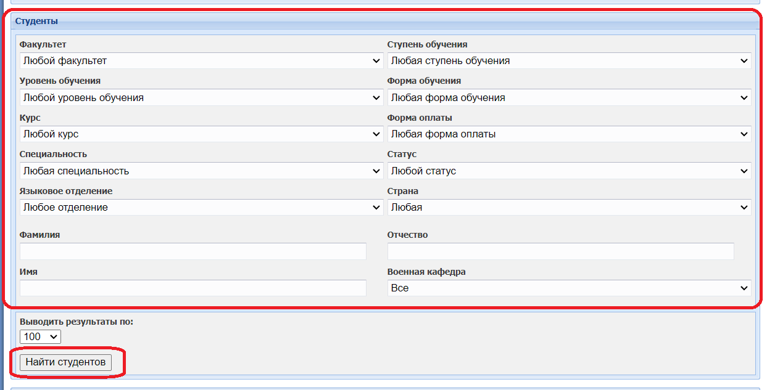

Рисунок 3.20.2 - Найти студентов

Найденного студента можно посмотреть профайл нажав на кнопку *Профайл*

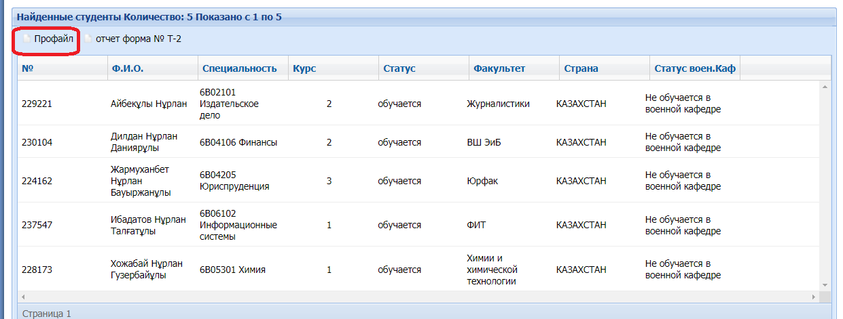

Рисунок 3.20.3 - Профайл

Откроется профайл студента (карточка студента), необходимо заполнить нужные поля и нажать на кнопку *Сохранить*

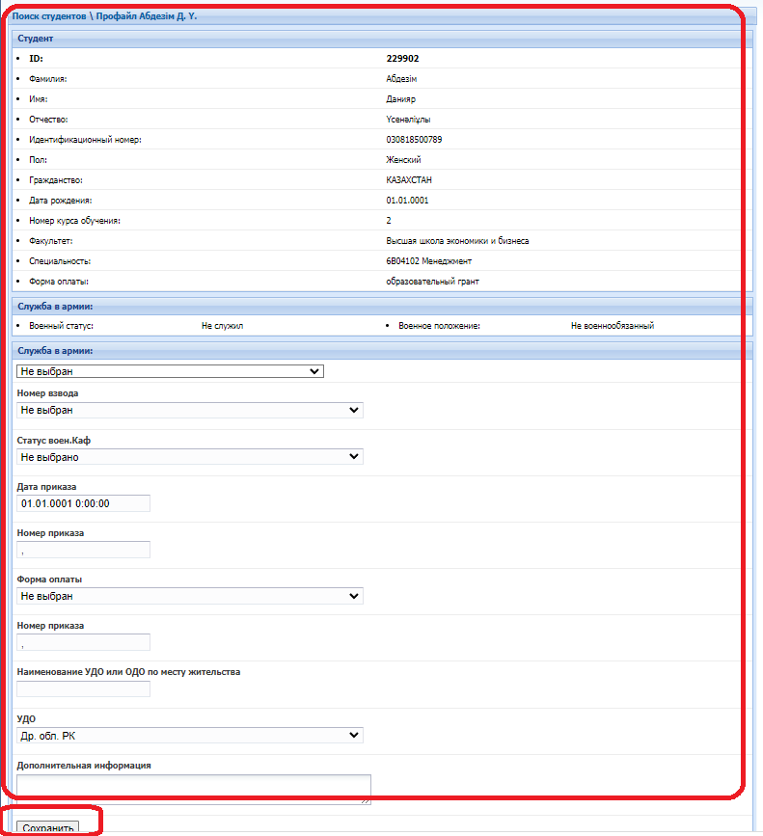

Рисунок 3.20.4 - Профайл студента

***Отчет форма № Т-2*** услуга предназначена для военно-мобилизационного отдела

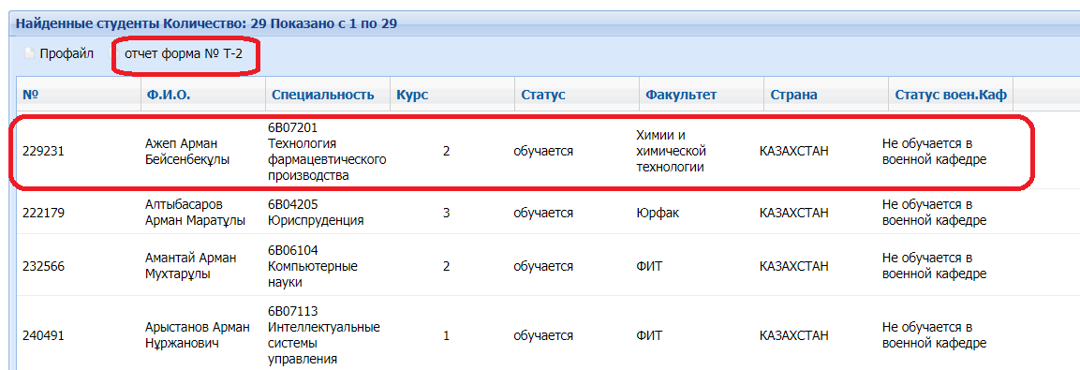

Рисунок 3.20.5 - Отчет форма № Т-2

Выбрав одного студента, по нему можно сформировать/скачать *Отчет форма № Т-2.*

Отчет форма № Т-2 состоит из 3-х блоков:

* Общие сведения по студенту;
* Сведения о воинском учете (заполняют сотрудники военно-мобилизационного отдела);
* Дополнительные сведения (сотрудники).

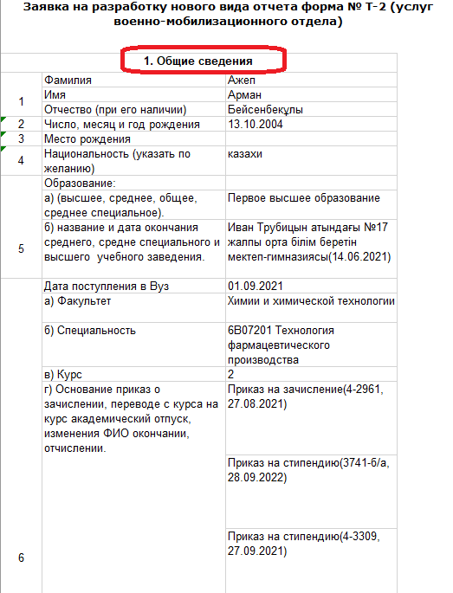

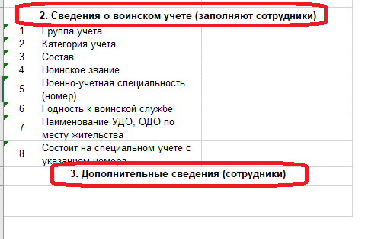

Рисунок 3.20.6 - Отчет форма № Т-2

***Справочники***

Блок состоит из 4-х основных справочников:

* Варианты оплаты прохождения военной подготовки;
* Военно-учетные специальности;
* Справочник по взводам;
* УДО

Рисунок 3.20.7 - Основные справочники

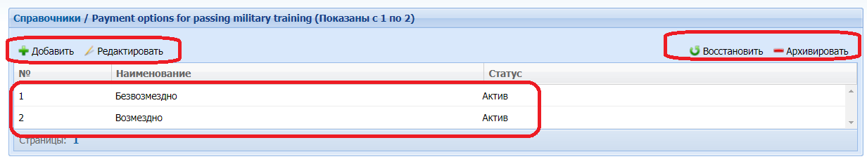

Рисунок 3.20.8 - Варианты оплаты прохождения военной подготовки

*Военно-учетные специальности* и *Справочник по взводам* так же можно добавить, нажав на кнопку *Добавить и Сохранить*

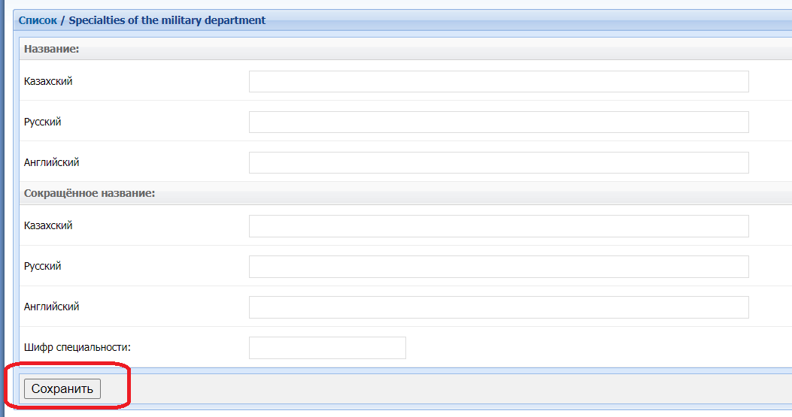

Рисунок 3.20.9 - Военно-учетные специальности

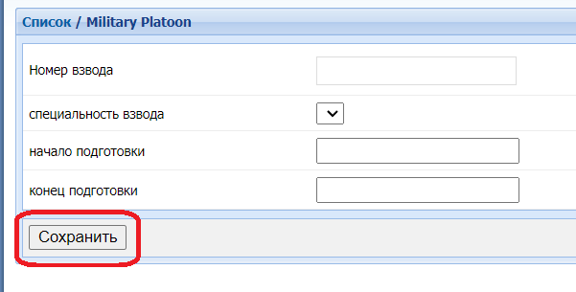

Рисунок 3.20.10 - Справочник по взводам

**УДО (Управление по делам обороны) -** справочникдля сектора военно-мобилизационных работ. В соответствии с требованиями ст.17 Закона РК «О воинской службе и статусе военнослужащих» от 16.02.2012 года предоставляет в Управление по делам обороны Бостандыкского района г. Алматы документы, подтверждающие количественный и качественный состав военнообязанных, призывников и допризывников по шаблону, где необходимо предоставить список студентов университета граждан Республики Казахстан лиц мужского пола, обучающихся в университете по фильтрам:

-по степеням обучения: бакалавриат, магистратура, докторантура, интернатура;

-по курсам обучения:1, 2, 3, 4, 5;

-по статусу обучения (также находящихся в академическом отпуске, зарубежной командировке, отчисленных из ВУЗ);

-по факультетам обучения:

-по МОВУ (местный орган военного управления).

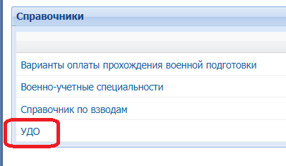

Рисунок 3.20.11 - УДО (Управление по делам обороны)

Для того чтобы добавить в справочник УДО районы, нажмите на кнопку *Добавить,* затем заполните на 3-х языках, нажмите на *Сохранить*

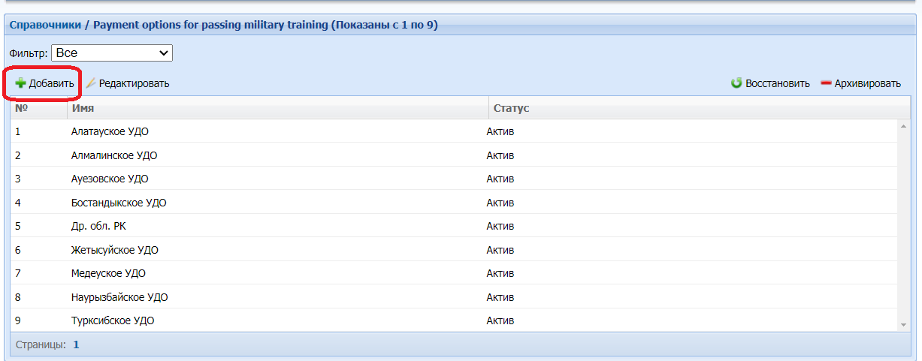

Рисунок 3.20.12 - УДО

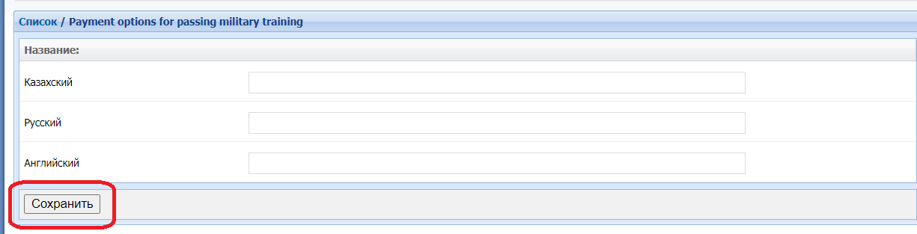

Рисунок 3.20.13 - Заполнение УДО

Данные заполненные в УДО выходит в Отчете ***Сведение о воинском учете*** *(Мониторинг-Отчеты-Отчеты по контингенту)*



Рисунок 3.20.14 - Отчет Сведение о воинском учете

Для того чтобы сформировать отчет выберите по фильтрам Факультет, Статус, УДО, Ступень обучения, Курс и нажмите на *Сформировать отчет*

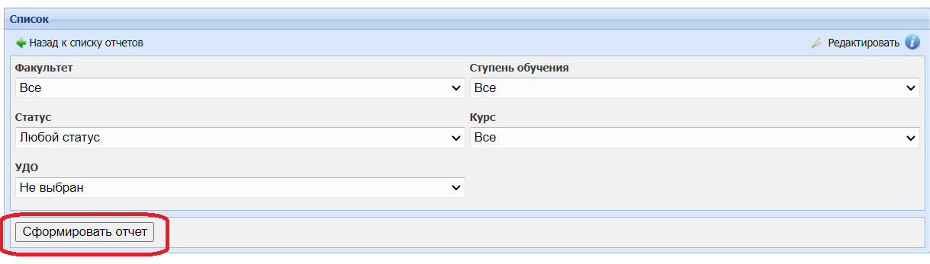

Рисунок 3.20.15 - Сформировать отчет

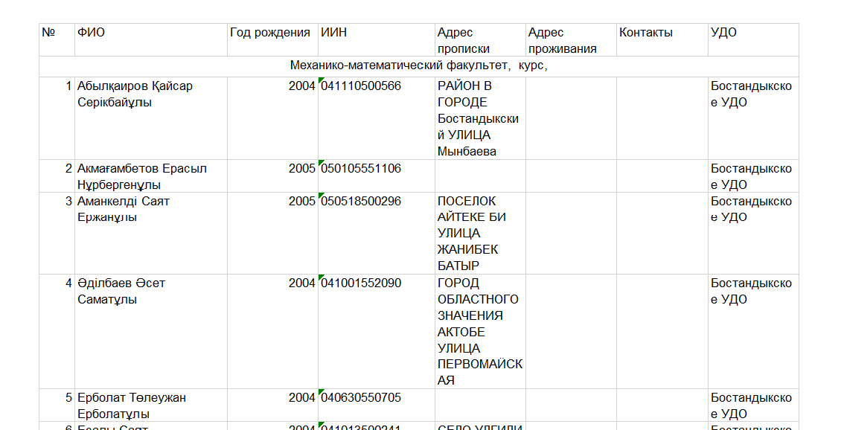

Рисунок 3.20.16 - Сформированный отчет